华北电力大学

学术博士
学位论文书写范例

说明：

规范中所引用的示例，只作为论文书写格式的示范，并不代表论文研究内容的示范。



学术博士学位论文
(宋体小1号加粗)

局部多孔质气体静压轴承关键技术的研究
(黑体2号字)

Research on Key Technologies of Partial Porous Externally Pressurized Gas Bearing
(Times New Roman 2号字加粗，题目太长时可用小2号字)

于梅
(宋体小2号加粗)

(宋体小2号加粗)

2024年6月

国内图书分类号：×××× 学校代码：10054
国际图书分类号：×××× 密 级：公开
↑
(宋体小4号字)

↑
(宋体小4号字)

学术博士学位论文
↑
(宋体小2号字加粗)

局部多孔质气体静压轴承关键技术的研究
↑
(黑体2号字)

冒号左侧用黑体4号字，冒号右侧用宋体4号字，多倍行距1.5
博士研究生 | ： | 于梅
导 师 | ： | □□□教授
申请学位 | ： | **博士
学科 | ：
专业 | ：
所 在 学 院 | ： | 电气与电子工程学院
答 辩 日 期 | ： | 2024年6月
授予学位单位 | ： | 华北电力大学

Classified Index: ×××× （Times New Roman 小4字）
U.D.C: ×××× （Times New Roman 小4字）

Dissertation for the Academic Doctoral Degree
↑
（Times New Roman 小2号字)

Research on Key Technologies of Partial Porous Externally Pressurized Gas Bearing
↑
（Times New Roman 2号字加粗，题目太长时可用小2号字)

Candidate： | Yu Mei
Supervisor： | Prof.□□□
Co- Supervisor： | Prof.□□□
Academic Degree Applied for： | Doctor of □□□□
Subject:
Speciality：
School： | School of
Date of Defence： | June, 2024
Degree-Conferring-Institution： | North China Electric Power University

↑
（Times New Roman 4号字)

华北电力大学学位论文原创性声明
本人郑重声明：此处所提交的学位论文《 》，是本人在导师指导下，在华北电力大学攻读学位期间独立进行研究工作所取得的成果。论文中除已注明部分外不包含他人已发表或完成的研究成果。对本文的研究工作做出重要贡献的个人和集体，均已在文中以明确方式注明。论文由本人撰写，未使用人工智能代写。本声明的法律结果将完全由本人承担。

作者签名： 日期： 年 月 日

华北电力大学学位论文使用授权书

学位论文系研究生在华北电力大学攻读学位期间在导师指导下完成的成果，知识产权归属华北电力大学所有，学位论文的研究内容不得以其它单位的名义发表。研究生完全了解华北电力大学关于保存、使用学位论文的规定，同意学校保留并向有关部门送交论文的复印件和电子版本，同意学校将学位论文的全部或部分内容编入有关数据库进行检索，允许论文被查阅和借阅，学校可以为存在馆际合作关系的兄弟高校用户提供文献传递服务和交换服务。本人授权华北电力大学，可以采用影印、缩印或其他复制手段保存论文，可以公布论文的全部或部分内容。

保密论文在保密期内遵守有关保密规定，解密后适用于此使用权限规定。
本人知悉学位论文的使用权限，并将遵守有关规定。

本学位论文属于（请在相应方框内打“√”）
□公开 □内部 □秘密 □机密 □绝密

作者签名： 日期： 年 月 日

导师签名： 日期： 年 月 日

摘 要
（黑体小2号字）

摘要是论文内容的高度概括，应具有独立性和自含性，即不阅读论文的全文，就能获得必要的信息。摘要应包括本论文的目的、主要研究内容、研究方法、创造性成果及其理论与实际意义。摘要中不宜使用公式、化学结构式、图表和非公知公用的符号和术语，不标注引用文献编号。避免将摘要写成目录式的内容介绍。

关键词：关键词1；关键词2；关键词3；……；关键词5

（内容及关键词用宋体小4号字）

Abstract
（Times New Roam 小2号字加粗）

Externally pressurized gas bearing has been widely used in the field of aviation, semiconductor, weave, and measurement apparatus because of its advantage of high accuracy, little friction, low heat distortion, long life-span, and no pollution. In this thesis, based on the domestic and overseas researching……

Keywords: keyword 1， keyword 2，keyword 3， ……，keyword 5

英文摘要与中文摘要的内容应一致，在语法、用词上应准确无误。关键词间用逗号相连。

（内容及关键词用Times New Roman 小4号字）

目 录
（黑体小2号字）

摘要..............................................................................................................І
Abstract......................................................................................................ІІ
第1章 绪论.................................................................................................1
1.1 课题背景及研究的目的和意义.......................................................1
1.2 气体润滑轴承及其相关理论的发展概况........................................2
1.2.1气体润滑轴承的发展.............................................................2
1.2.2气体润滑轴承的分类..............................................................4
……
1.3 计算流体动力学及其在相关领域中的应用....................................13
……
1.5 本课题的主要研究内容..............................................................16
第2章 静压轴承多孔质石墨渗透率的研究..............................................18
2.1 引言….........................................................................................18
2.2分形几何理论.................................................................................18
……
2.4 本章小结.......................................................................................24
……
第7章 结论与展望...............................................................................................86
参考文献...................................................................................................88
攻读博士学位期间发表的论文及其它成果.........................................................96
攻读博士学位期间参加的科研工作............................................................97
致谢............................................................................................................98
作者简介....................................................................................................99

（章标题为黑体，节、条、款标题为宋体，均为小4号字）

Contents
（Times New Roman 小2号字加粗）

Abstract (In Chinese)........................................................................................І
Abstract (In English)........................................................................................ІІ
Chapter 1 Introduction......................................................................................1
1.1 Background, objective and significance of the subject................................1
1.2 Developmental of gas-lubricated bearing and correlated theories...............2
1.2.1 Developmental of gas-lubricated bearing.................................................2
1.2.2 Research on static characteristics of porous externally Pressurized
gas bearing........................................................................................10
……
1.3 Computational fluid dynamics and applications of correlated field...........13
……
1.5 Main research contents of this subject......................................................16
Chapter 2 Research on permeability of ..........................................................18
2.1 Introduction..............................................................................................18
2.2 Fractal geometry theory............................................................................18
……
2.4 Brief summary..........................................................................................24
……
Chapter 7 Conclusions and prospects.................................................................86
References.........................................................................................................88
Papers published in the period of Ph.D. education.........................................96
Research Work in the period of Ph.D. education.........................................97
Acknowledgements...........................................................................................98
Resume..............................................................................................................99

（Times New Roman小4号字）

第1章 绪论
（黑体小2号字，段前1行，段后0.5行）

1.1 课题背景及研究的目的和意义 （黑体小3号字，前、后行距0.5行）
发展国防工业、微电子工业等尖端技术需要精密和超精密的仪器设备，精密仪器设备要求高速、…… （宋体、Times New Roman 小4号字）
……

1.2 气体润滑轴承及其相关理论的发展概况
气体轴承是利用气膜支撑负荷或减少摩擦的机械构件。……
……

1.2.1 气体润滑轴承的发展
（黑体4号字，前、后行距0.5行）

1828年，R.R.Willis^{[3]}发表了一篇关于小孔节流平板中压力分布的文章，这是有记载的研究气体润滑的最早文献。……
……

1.2.5 多孔质气体静压轴承的研究
由于气体的压力低和可压缩性，……。
（黑体小4号字）

1.2.5.1 多孔质静压轴承的分类
1.2.5.2 多孔质材料特性的研究
材料的主要特点是具有一定的……。
（1）孔隙特性 多孔质材料是由……。

……

第4章 基于FLUENT软件的轴承静态特性研究

4.1 引言
利用现成的商用软件来研究流场，可以免去对N-S方程求解程序的……
……

4.2.3 边界条件的设定
本文采用……，则每一个方向上的……由以下两个公式求得
$φ=\frac{D_{p}^{2}}{\text{150}}\frac{ψ^{3}}{{\left(1−ψ\right)}^{2}}$ (4-1)
$C_{2}=\frac{3\text{.}5}{D_{p}}\frac{\left(1−ψ\right)}{ψ^{3}}$ (4-2)
式中 $D_{p}$—— 多孔质材料的平均粒子直径(m)；
$ψ$—— 孔隙度（孔隙体积占总体积的百分比）；
$φ$—— 特征渗透性或固有渗透性，与材料的结构性质有关(m²)。
……

4.3.3 FLUENT仿真结果分析
图4-6表示出在局部多孔质圆柱塞的半径不同时，局部多孔质圆柱塞内和气膜内的压力分布变化情况。其中的半径分别是rr=1.5mm，2.5mm，3.5mm，4.5mm。从图4-6可知，由于节流半径不同，导致节流效果产生很大的不同，其中，半径小的节流效果明显，图4-6 a)对应的压力变化最明显，而图4-6 d)的变化非常小，这导致了气膜内的压力分布产生了很大的不同。从而使承载能力随着半径的增加而得到很大的提高。

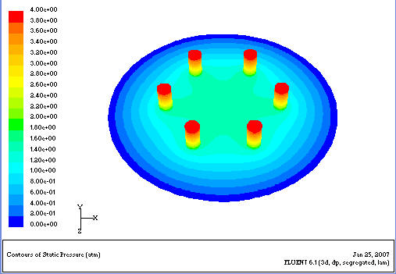
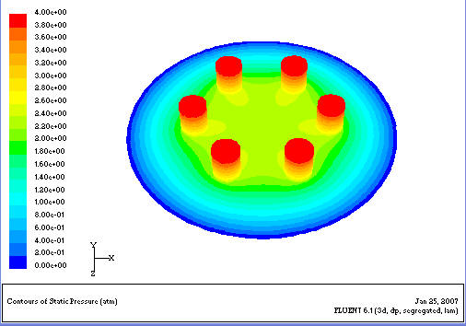
a)
b)

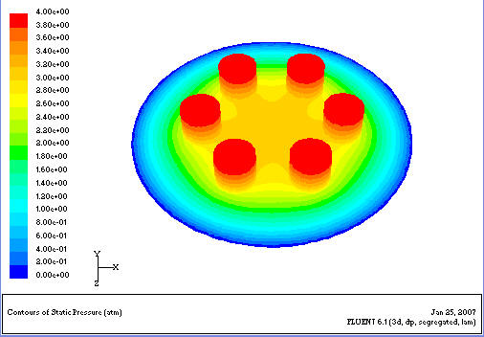
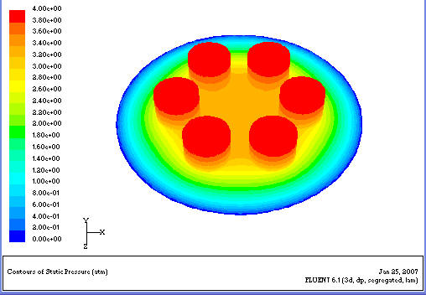
c)
d)

图4-6局部多孔质圆柱塞半径不同时轴承的压力分布云图
Fig.4-6 Pressure contour of bearing with partial porous plunger different radiuses
a) Pressure contour of bearing when$R_{3}$=1.5mm, b) Pressure contour of bearing when$R_{3}$=2.5mm
c) Pressure contour of bearing when$R_{3}$=3.5mm, d) Pressure contour of bearing when$R_{3}$=4.5mm

（也可以按下图范例书写）

a)$R_{3}$=1.5mm时轴承的压力分布云图
a) Pressure contour of bearing when
$R_{3}$=1.5mm
b)$R_{3}$=2.5mm时轴承的压力分布云图
b) Pressure contour of bearing when
$R_{3}$=2.5mm

c)$R_{3}$=3.5mm时轴承的压力分布云图
c) Pressure contour of bearing when
$R_{3}$=3.5mm
d)$R_{3}$=4.5mm时轴承的压力分布云图
d) Pressure contour of bearing when
$R_{3}$=4.5mm

图4-6局部多孔质圆柱塞半径不同时轴承的压力分布云图
Fig.4-6 Pressure contour of bearing with partial porous plunger different radiuses

4.4 本章小结

……

第6章 局部多孔质静压轴承的实验研究

6.1 引言
在前面几章中，分别对局部多孔质材料的渗透率……

6.2 多孔质石墨渗透率测试实验
……
1号试样的实验数据见表6-1。
表6-1 1号试样渗透率测试数据(温度：T=16℃ 高度：H=5.31mm)
Table 6-1 Data of measured permeability of sample 1
宋体、Times New Roman 5号字
(Temperature: T=16℃ Height: H=5.31mm)
供气压力  Ps (MPa) | 流量测量  M′(m³/h) | 流量修正值M (m³/s) ×10⁻⁴ | 压力差  ΔP (Pa) | lgΔP | lgM
0.15 | 0.009 | 0.02312 | 46900 | 4.67117 | -5.63601
0.2 | 0.021 | 0.04584 | 96900 | 4.98632 | -5.33876
0.25 | 0.039 | 0.07413 | 146900 | 5.16702 | -5.13001
0.3 | 0.097 | 0.16747 | 196900 | 5.29424 | -4.77606
0.35 | 0.136 | 0.21753 | 246900 | 5.39252 | -4.66248
0.4 | 0.171 | 0.25485 | 296900 | 5.47261 | -4.59372
0.45 | 0.202 | 0.28467 | 346900 | 5.54020 | --

……如果表格超过一页时，可采用续表的形式移入下一页：

表6-1 试样渗透率测试数据
Table6-1 Data of measured permeability of sample 1
供气压力  P_{s} (MPa) | 流量测量  M′(m³/h) | 流量修正值M (m³/s) ×10⁻⁴ | 压力差  ΔP (Pa) | lgΔP | lg M
0.15 | 0.009 | 0.023 12 | 46 900 | 4.671 17 | -5.636 01
0.2 | 0.021 | 0.045 84 | 96 900 | 4.986 32 | -5.338 76
0.25 | 0.039 | 0.074 13 | 146 900 | 5.167 02 | -5.130 01
0.15  0.2  0.25  0.15  0.2  0.25  0.15  0.2  0.25  0.15  0.2  0.25  0.15  0.2  0.25  $$⋮$$  0.3 | 0.009  0.021  0.039  0.009  0.021  0.039  0.009  0.021  0.039  0.009  0.021  0.039  0.009  0.021  0.039  0.097 | 0.023 12  0.045 84  0.074 13  0.023 12  0.045 84  0.074 13  0.023 12  0.045 84  0.074 13  0.023 12  0.045 84  0.074 13  0.023 12  0.045 84  0.074 13  0.167 47 | 46 900  96 900  146 900  46 900  96 900  146 900  46 900  96 900  146 900  46 900  96 900  146 900  46 900  96 900  146 900  196 900 | 4.671 17  4.986 32  5.167 02  4.671 17  4.986 32  5.167 02  4.671 17  4.986 32  5.167 02  4.671 17  4.986 32  5.167 02  4.671 17  4.986 32  5.167 02  5.294 24 | -5.636 01  -5.338 76  -5.130 01  -5.636 01  -5.338 76  -5.130 01  -5.636 01  -5.338 76  -5.130 01  -5.636 01  -5.338 76  -5.130 01  -5.636 01  -5.338 76  -5.130 01  -4.776 06

表6-1（续表）
供气压力  P_{s} (MPa) | 流量测量  M′(m³/h) | 流量修正值M (m³/s) ×10⁻⁴ | 压力差  ΔP (Pa) | lgΔP | lg M
0.35 | 0.136 | 0.217 53 | 246 900 | 5.392 52 | -4.662 48
0.4 | 0.171 | 0.254 85 | 296 900 | 5.472 61 | -4.593 72
0.45 | 0.202 | 0.284 67 | 346 900 | 5.540 20 | —

6.5 本章小结
……

第7章 结论与展望
学位论文的结论作为论文正文的最后一章单独排写。
结论是对整个论文主要成果的总结。在结论中应明确指出本研究内容的创造性成果或创新点理论（含新见解、新观点），并指出今后进一步在本研究方向进行研究工作的展望与设想，不要将结论写成论文的摘要。结论内容一般在2000字以内。

参考文献
[1] 毛峡．绘画的音乐表现[A]．中国人工智能学会2001年全国学术年会论文集[C]．北京：北京邮电大学出版社,2001:739-740
[2] 张和生．地质力学系统理论[D]．太原：太原理工大学,1998
……

（宋体、Times New Roman 小4号字）

攻读博士学位期间发表的论文及其它成果
（一）发表的学术论文
[1] ×××，×××．局部多孔质气体静压轴向轴承静态特性的数值求解[J]．摩擦学学报，2007，38(12)： 68~72. （EI收录号：20071510544816）
[2]
（二）申请及已获得的专利（无专利时此项不必列出）
[1]×××，×××. 一种温热外敷药制备方案：中国，88105607.3［P］. 1989-07-26.
（三）获得的科技奖励（无获奖时此项不必列出）
[1] ×××，×××. ××静载下预应力混凝土房屋结构设计统一理论. 黑龙江省科学技术二等奖, 2007.

注：如已发表的学术论文被EI或SCI收录，请标明收录号及SCI论文的影响因子；对已接收但尚未发表出来的学术论文，请注明是否EI或SCI刊源。

攻读博士学位期间参加的科研工作
[1]
[2]

致 谢
衷心感谢导师×××教授对本人的精心指导。他的言传身教将使我终生受益。
感谢×××教授，以及实验室全体老师和同窗们的热情帮助和支持！
本课题承蒙××××基金资助，特此致谢。

作者简介
××××年××月××日出于××××。
××××年××月考入××大学××院（系）××专业，××××年××月本科毕业并获得××学学士学位。
××××年××月——××××年××月在××大学××院（系）××学科学习并获得××学硕士学位。
××××年××月——××××年××月在××大学××院（系）××学科学习并获得××学博士学位。
获奖情况：如获三好学生、优秀团干部、×奖学金等（不含科研学术获奖）。

工作经历：

（作者简介一般应包含教育经历和工作经历。)

